Центральная городская библиотека

353290
г.Горячий Ключ,
ул.Ленина,203/1

e-mail:biblioteka.gorkluch@gmail.com
www.librarygk.ru

Часы работы
10.00-18.00
Без перерыва

Выходной – понедельник
Последний день месяца - санитарный

МБУК «ЦБС» МО г. Горячий Ключ
Центральная городская библиотека

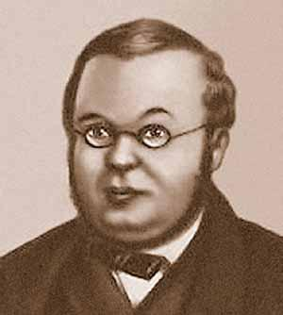
ЕРШОВ ПЕТР ПАВЛОВИЧ
(1815–1869)
русский поэт, прозаик, драматург

Горячий Ключ
2019
Родился 22 февраля (6 марта) 1815 в д. Безруково Ишимского уезда Тобольской губернии. Из семьи мелкого чиновника. Детство прошло в разных городах, где служил отец: крепость св. Петра (ныне Петропавловск, Казахстан), Омск, Берёзов, Тобольск.
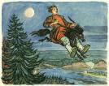
По окончании детьми в 1830 Тобольской гимназии отец добился перевода в Санкт-Петербург, куда и переехал с семьей. В 1831–1834 Ершов учился на философско-юридическом факультете Санкт-Петербургского университета. В начале 1834 представил профессору словесности П. А. Плетневу в качестве курсовой работы первую часть сказки «Конек-Горбунок», вскоре опубликованную в журнале «Библиотека для чтения». В том же 1834 отдельным изданием вышла вся «русская сказка в трех частях».
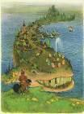
В 1834–1836 Ершов довольно активно участвует в литературной жизни столицы, входит в кружок В. Г. Бенедиктова, публикует лирические стихотворения, отмеченные влиянием последнего (Молодой орел, Желание и др.). Всего за этот период в печати (в основном в «Библиотеке для чтения») появилось 10 стихотворений Ершова. Среди них баллада «Сибирский казак» (1835) – оригинальная интерпретация сюжета Леноры Г.-А. Бюргера (первым русским подражанием ей была Людмила В. А. Жуковского). В те же годы Ершов опубликовал драматическую сцену «Фома-кузнец» (1835) и пьесу «Суворов и станционный смотритель» (1836).
Летом 1836 Ершов с матерью (отец и брат скончались в 1833 и 1834) возвращается в Тобольск, питая надежды на широкую просветительскую деятельность в Сибири (изучение жизни местных народностей, издание журнала и др.). Эти планы, сложившиеся под влиянием университетского товарища К. И. Тимковского (впоследствии осужден по делу петрашевцев), нашли выражение в стихотворениях Тимковскому (На отъезд его в Америку) (1835, опубликовано 1872) и Послание к другу (1836), но осуществиться им было не суждено.
Ершов поступает учителем в тобольскую гимназию, где в разных должностях прослужил до отставки в 1862 (с 1844 инспектор, с 1857 директор гимназии и дирекции народных училищ губернии). (В числе его учеников был Д. И. Менделеев).
В 1844 выслал на рассмотрение Министерства просвещения Курс российской словесности, рассчитывая на его публикацию (отвергнут в 1847 на том основании, что «не вполне отвечает понятиям воспитанников»).
В сибирские годы Ершов писал немного, но не оставлял литературных занятий, хотя его сочинения, пересылавшиеся в столицу через друзей, уже не имели успеха. Всего с 1837 до конца его жизни в печати появилось 28 его новых стихотворений, в т. ч. отклик на смерть Пушкина «Кто он?» (1837). Самое значительное среди них – романтическая поэма из времен покорения Ермаком Сибири «Сузге». Публикация цикла из семи рассказов «Осенние вечера» (1857; начаты в 1850 под заглавием «Сибирские вечера»), с которыми Ершов связывал надежды на возвращение в литературу, и пьесы «Купец Базим, или Изворотливость бедняка» (1858) прошла незамеченной.
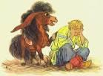
Грандиозный замысел поэмы «Иван-царевич» в 10 томах и 100 песнях, о котором Ершов сообщал А. Ярославцеву еще в конце 1830-х, остался неосуществленным. Около 30 стихотворений увидели свет много позже смерти поэта (среди них наиболее интересны цикл «Моя поездка», 1840, опубликован 1950; «Грусть», 1843, опубликовано 1872; «В. А. Андронникову», 1860-е, опубликовано 1940).
Умер 18 (30) августа 1869 в Тобольске. Похоронен на тобольском Завальном кладбище. Надпись на памятнике гласит: «Петр Павлович Ершов, автор народной сказки «Конек-Горбунок».

